W Ringu Borek Mateusz zaprasza na swój autorski program
W Ringu Borek Mateusz jak i poza nim czuje się doskonale. To profesjonalista w sztuce dziennikarskiej, który do każdego wydarzenia sportowego i transmisji telewizyjnej jest odpowiednio przygotowany. Doskonale to widać w programie firmy Etoto o tematyce bokserskiej, który ma okazję prowadzić co tydzień na kanale YouTube.

Program internetowy W Ringu Borek Mateusz współtworzy z czołowymi ekspertami pięściarskimi w Polsce. Wśród zapraszanych gości znajdują się w każdym tygodniu obecni lub emerytowani pięściarze, komentatorzy sportowi, a także osoby, które znają ten sport od podszewki. To solidna dawka merytorycznej wiedzy dla każdego pasjonata sportów walki. Każdy kibic znajdzie w programie coś odpowiedniego dla siebie. Dyskusje, które toczą osoby zgromadzone w studiu zazwyczaj dotyczą bieżących wydarzeń, choć nie brakuje też nawiązań do kultowych walk.

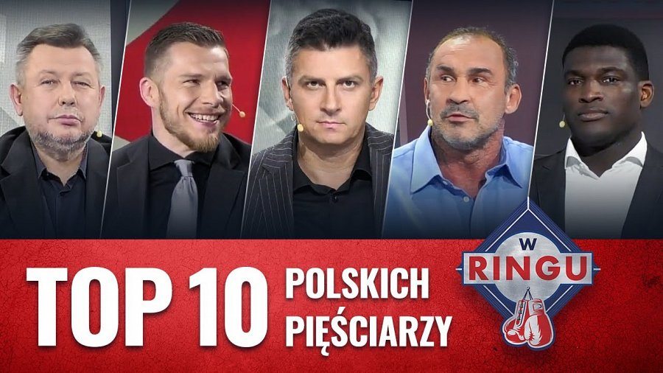
Tworząc co tydzień magazyn bokserski W Ringu Borek Mateusz posiada najświeższe informacje ze świata boksu. Wszystko to zasługa między innymi wieloletniej działalności w charakterze organizatora gal bokserskich, które przyciągają kibiców zarówno na obiekty sportowe, jak i przed telewizory. Oglądając co tydzień program można być na bieżąco z wszystkimi zbliżającymi się wydarzeniami, a także poznać nieco przydatnej wiedzy z zakresu pięściarskiej szermierki. Na program W Ringu Borek Mateusz zaprasza wraz ze swoimi gośćmi co tydzień na kanał YouTube firmy Etoto.

